Manual de Usuario — Vista Psicólogo (Parte 1) – HEALTHY MIND
1. Inicio de sesión
1.1 Pantalla completa de acceso
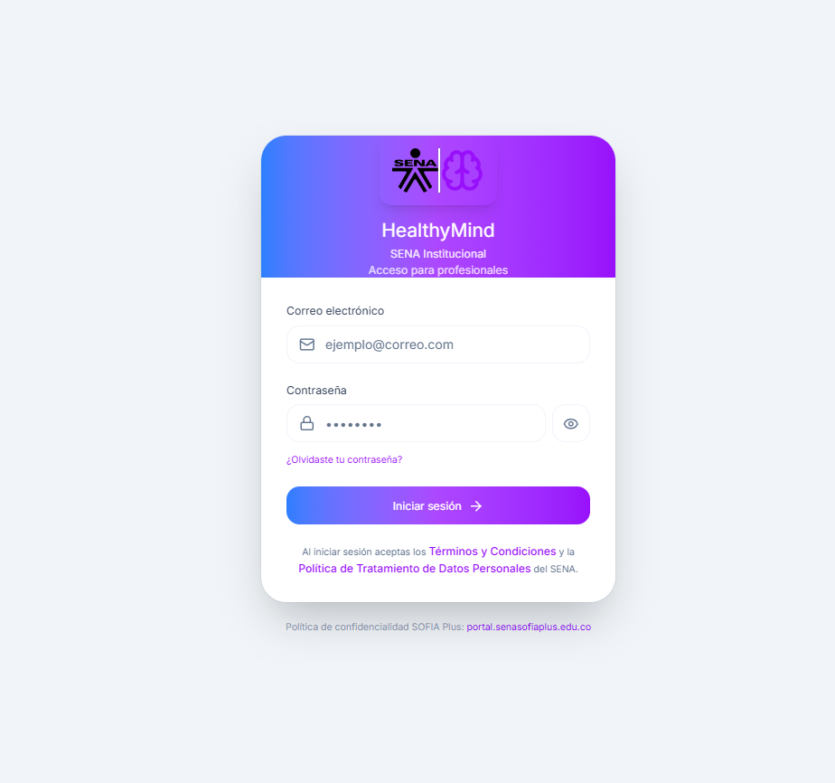
Descripción:
Pantalla donde el psicólogo ingresa sus credenciales (correo y contraseña).
Pasos:
1. Ingresar correo
2. Ingresar contraseña
3. Hacer clic en “Iniciar sesión”
1.2 Términos y condiciones
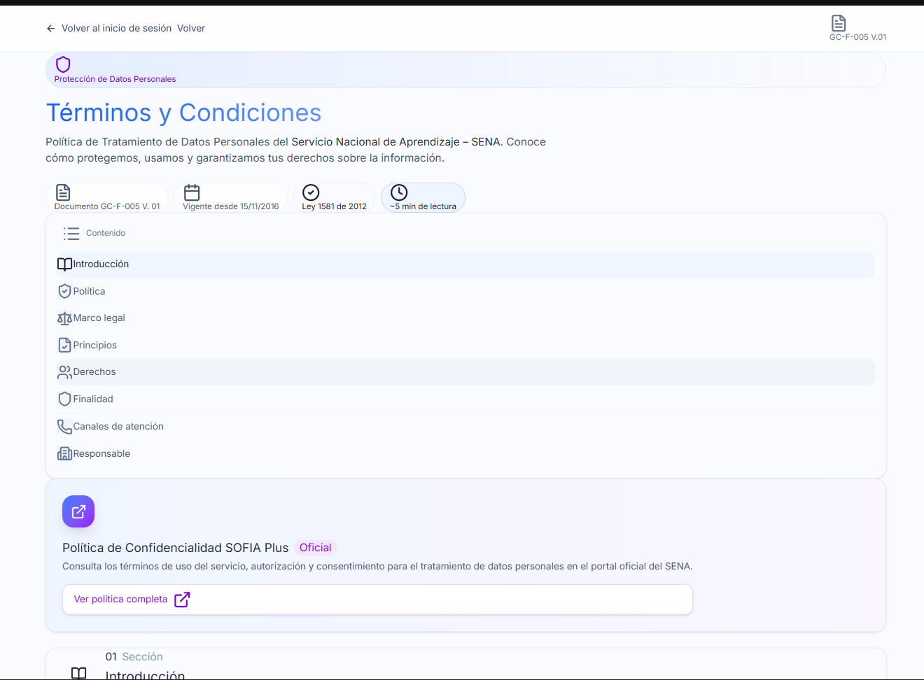
Descripción:
Pantalla informativa sobre políticas de datos.

Pasos:
1. Leer información
2. Hacer clic en volver

2. Inicio (Panel principal)

2.1 Cabecera
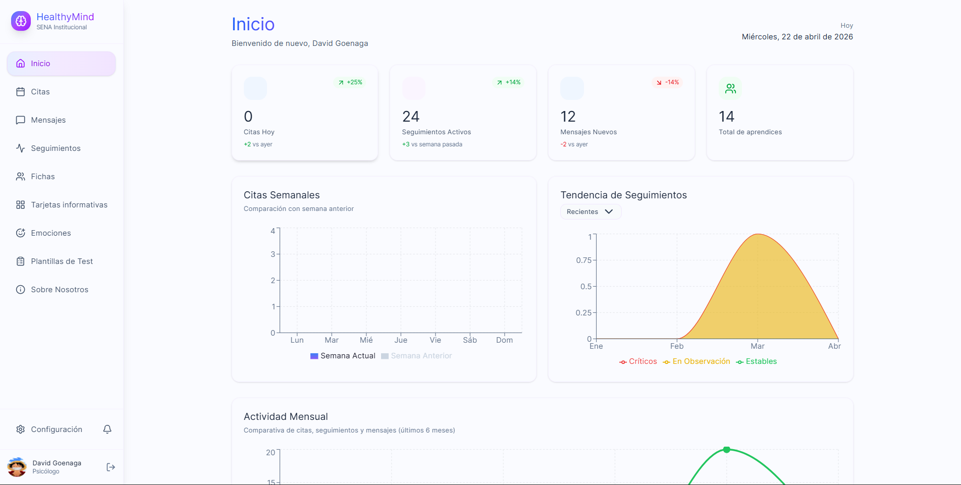
Descripción:
Muestra bienvenida, nombre del usuario y fecha actual.

2.2 Tarjetas de resumen
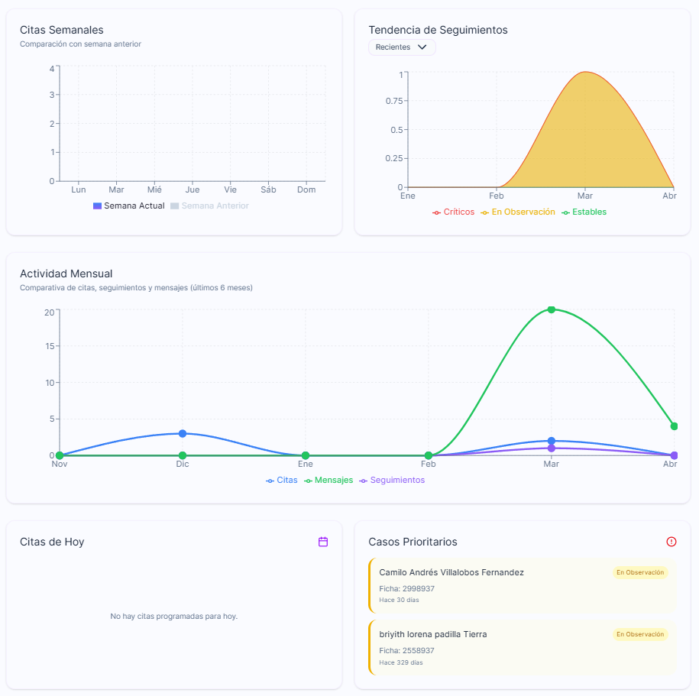
Descripción:
Indicadores rápidos:
- Citas hoy
- Seguimientos activos
- Mensajes nuevos
- Total aprendices

2.3 Citas semanales
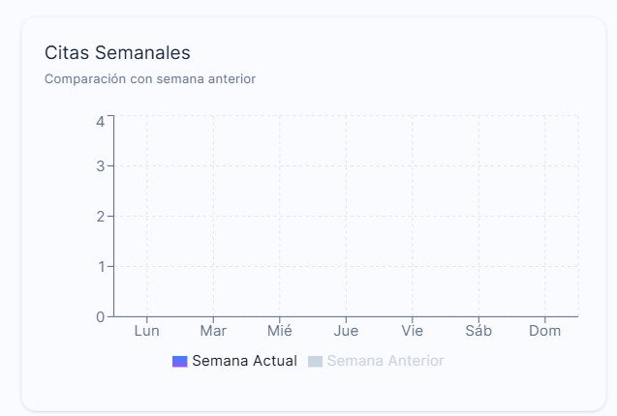

Descripción:
Gráfico comparativo entre semana actual y anterior.

2.4 Tendencia de seguimientos
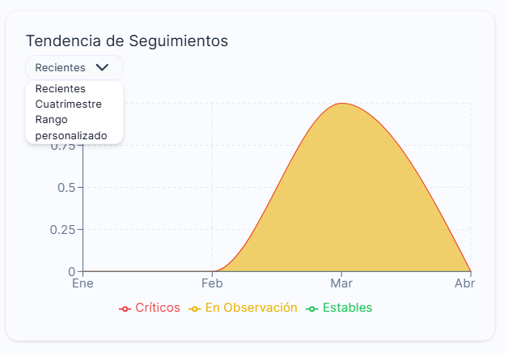
Descripción:
Gráfico por estados:
- Estables
- Observación
- Críticos

Incluye filtros por:
- Recientes
- Cuatrimestre
- Rango personalizado

2.5 Actividad mensual
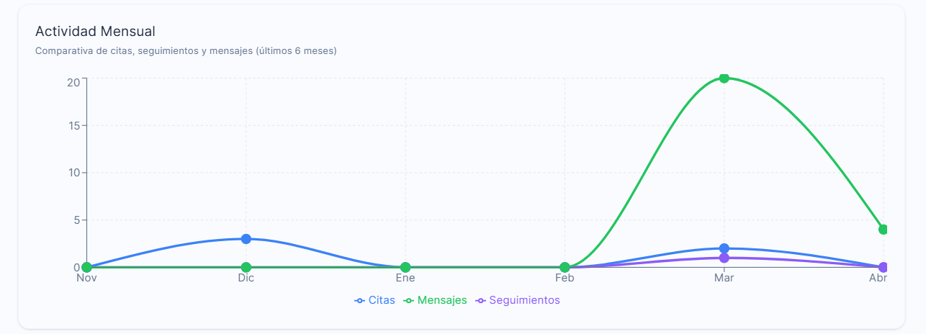
Descripción:
Comparativa de citas, seguimientos y mensajes en los últimos meses.

2.6 Citas de hoy
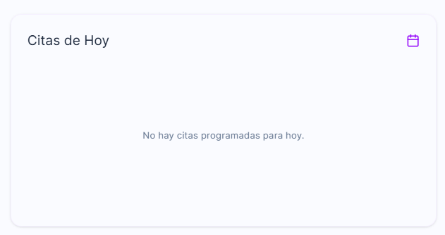
Descripción:
Listado de citas programadas del día.

2.7 Casos prioritarios
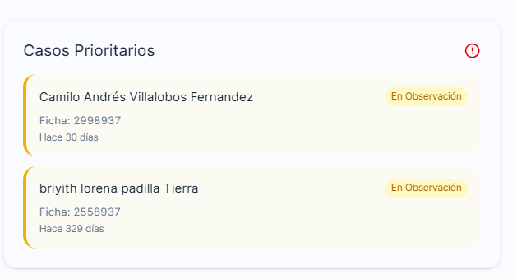
Descripción:
Listado de casos críticos o en observación.

